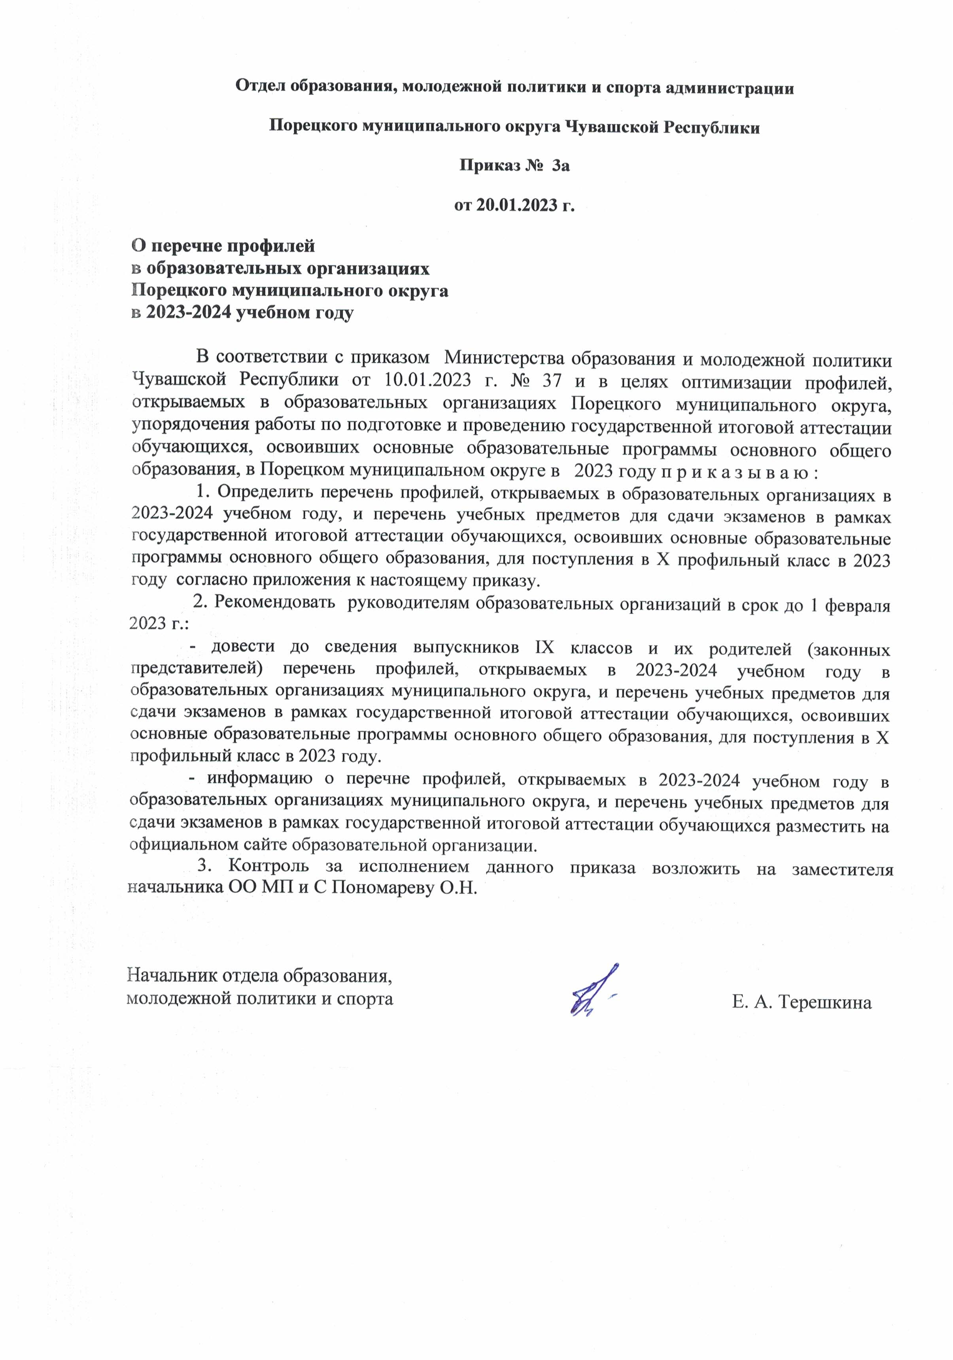

Отдел образования, молодежной политики и спорта

